２

出入口 （政令第19条）

■基本的な考え方
出入口は、高齢者、障がい者等が安全かつ円滑に通過できる必要がある。
車椅子使用者等に配慮して、段差を設けないことが原則であり、引き戸や自動ドアなど、容易に開閉して通過できる構造とする。また、戸の前後には、車椅子使用者等が待機できるスペースを設ける。

■目次
項目 | ページ
出入口までのアクセス | 2-2
幅員の確保 | 2-2
風除室 | 2-3
戸の構造 | 2-3
戸の構造(自動ドア) | 2-4
戸の構造(引き戸) | 2-5
戸の構造(開き戸) | 2-5
音声案内 | 2-5
室名表示 | 2-6
屋根・庇 | 2-6
戸のガラス | 2-6
床面・マット | 2-6
取っ手 | 2-6
照明 | 2-7
色 | 2-7
視覚障がい者誘導用ブロック等 | 2-7
障がい者補助犬(サービスアニマル)等用スペース | 2-7

■整備基準
項目 | ○推奨  ●義務 | 内容 | 参照  図表
出入口までのアクセス
 | ○ | ・１階が駐車場、２階がレストラン等といったピロティ形式の建築物については、車椅子使用者を含めすべての人が２階の出入口に容易にアクセスできるよう、当該階へのエレベーター等の昇降設備を設置する。 | 図2.1
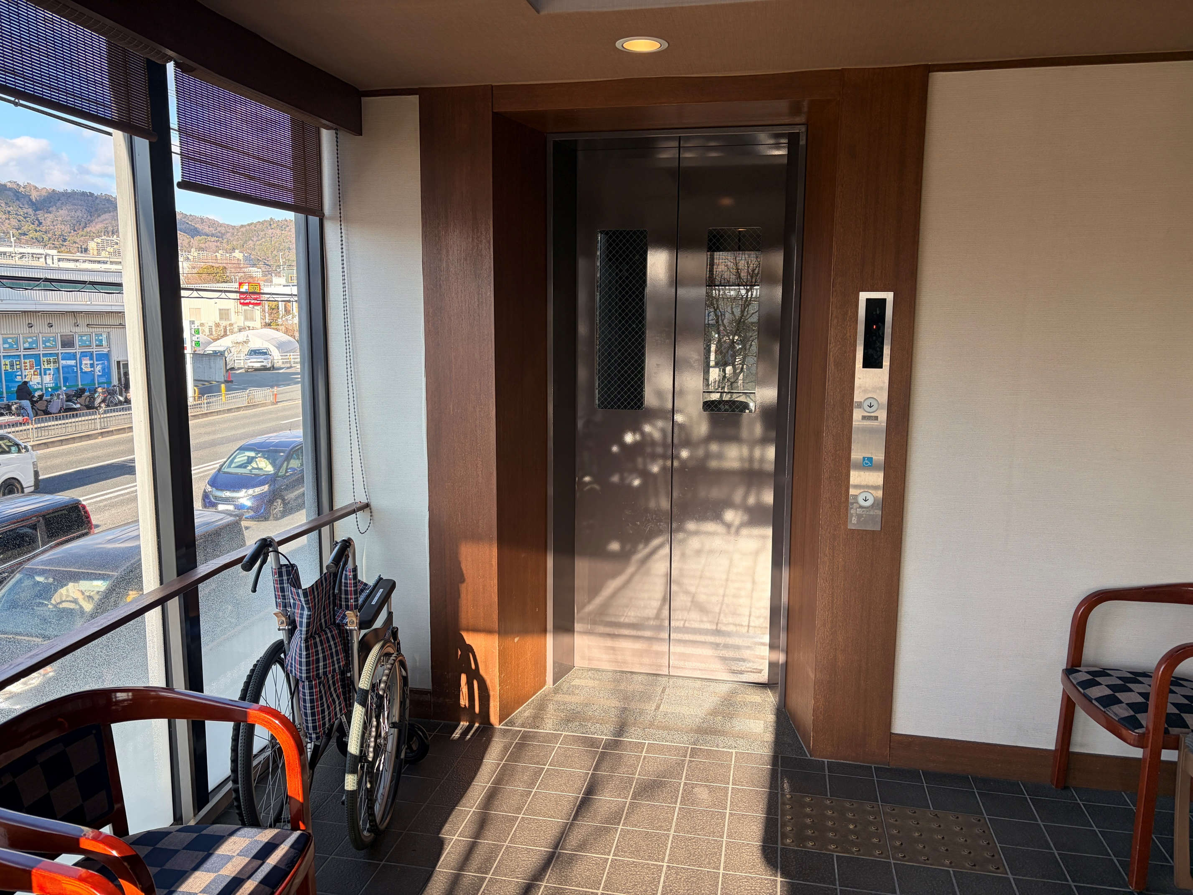
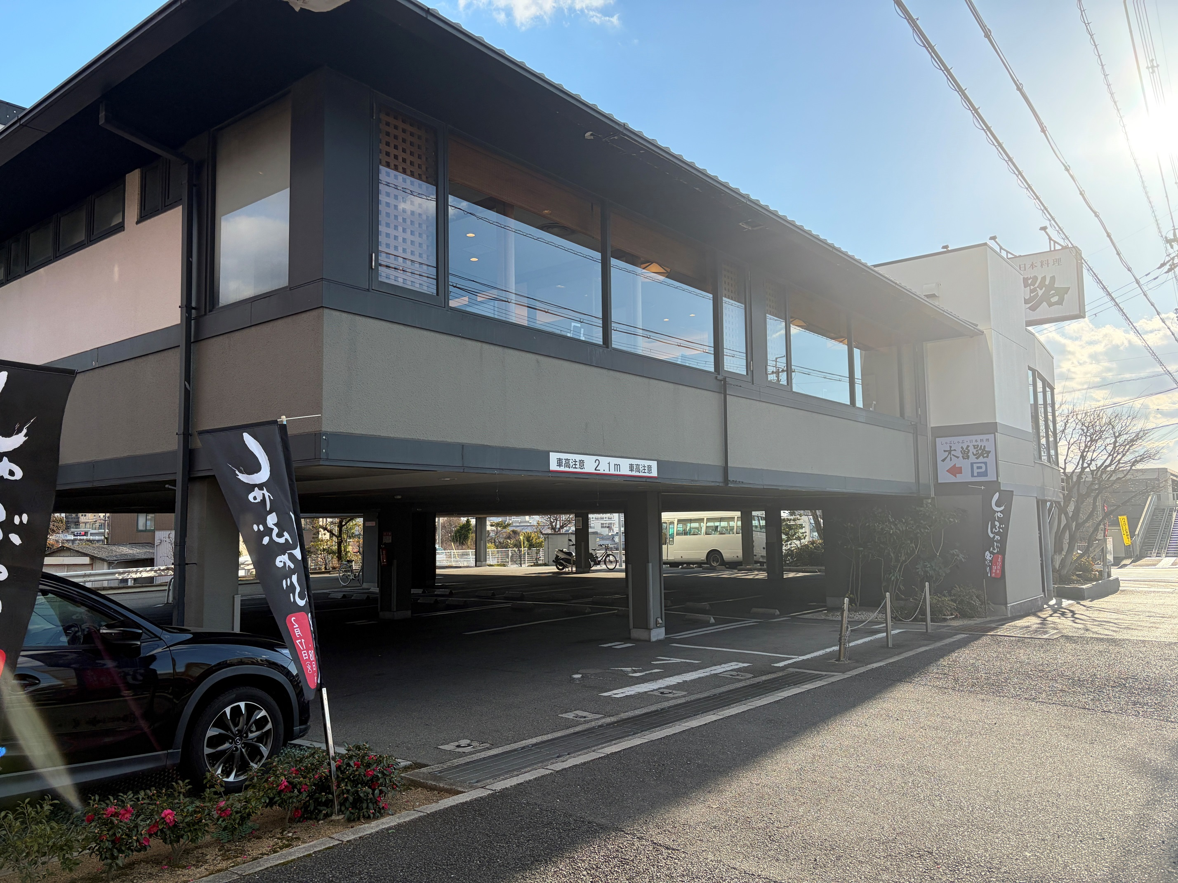
図2.1 後付けでエレベーターを設置した例（木曽路箕面店）
木曽路箕面店 後付けで設置したエレベーターの様子
（店舗内部）
木曽路箕面店 店舗外観
エレベーター
幅員の確保
 | ○ | ・車椅子使用者、杖使用者等の利便性を考慮すると、主要な出入口の有効幅員は120cm以上とし、それ以外の出入口は90cm以上とする。  解説 日本産業規格JIS T 9201に定められる手動車椅子であれば出入口の幅が80cmでも利用可能であるが、電動車椅子や、スポーツ用の車椅子の場合、利用できないものがある。（例：テニス用車椅子幅87cm） | 図2.2
 | ○ | ・車椅子使用者と歩行者２人のすれ違いを考慮し、主要な出入口の有効幅員は、200cm以上とする。
 | ○ | ・店舗にバルコニー（避難用バルコニーを含む）、テラス等を設ける場合、バルコニー、テラス等への主要な出入口の有効幅員は、80cm以上とする。
 | ● | 移動等円滑化経路  ・幅は、80cm以上とする。  解説 幅については有効幅員をいい、引き戸は引き残しや戸厚を含めない寸法で計測する。 | 図2.2  図2.3
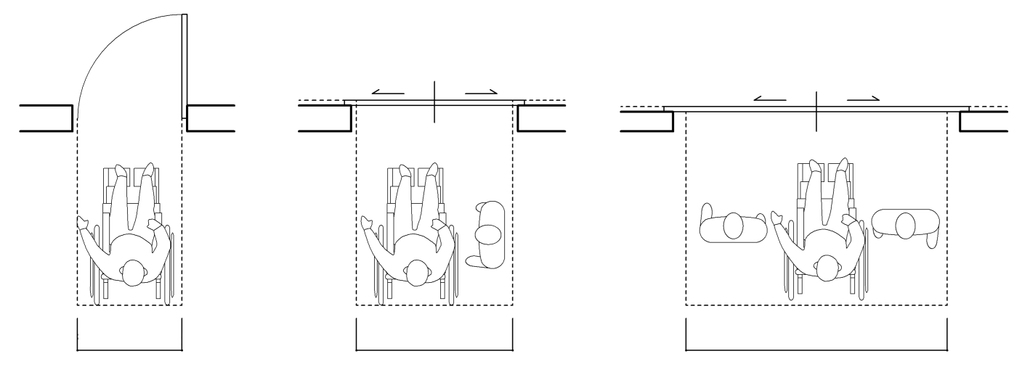
図2.2 出入口の有効幅員
●80cm以上
○120cm以上
○200cm以上
車椅子使用者が通過できる寸法
車椅子使用者と横向きの人が
すれ違える寸法
車椅子使用者と歩行者２人がすれ違える寸法

 | Ｗ  片引き戸  Ｗ  引き違い  Ｗ  引き分け戸  Ｗ  片開き戸  Ｗ  両開き戸  ・ただし、自動的に閉まる構造の扉の場合は、右図とする  Ｗ  【手動扉の場合】 | 図2.3 幅の取り方  ※幅については有効幅員をいい、 引き戸は引き残しや戸厚を含めない寸法で計測する。  Ｗ  Ｗ  Ｗ  Ｗ  引き分け戸  片開き戸  両引き戸  【自動扉の場合】  片引き戸  ・自動扉では、以下の開き戸は突然開いたドアに衝突する危険があるため、使用しない。
風除室
 | ● | 移動等円滑化経路  ・風除室内で方向転換が求められる場合等は、視覚障がい者誘導用ブロック等の敷設等により、進行方向がわかるようにしなければならない。 | 図2.6
戸の構造
 | ○ | ・扉は、引き戸（自動式の方がよい）とする。  解説 車椅子使用者や上肢障がい者等が開閉しやすい形式とする。
 | ○ | ・店舗の出入口や店舗内部の主要な経路に戸を設ける場合には、自動的に開閉する構造その他の車椅子使用者が容易に開閉して通過できる構造とし、かつ、その前後に高低差がないものとする。  解説 傾斜路を上り切ったところに、手前に引く開き戸を設けると車椅子使用者が利用できないので避ける。
 | ○ | ・物販店舗等の出入口の戸は、買い物袋と杖・白杖等を両手に持った高齢者、障がい者等の利用にも配慮し、自動式引き戸とする。
 | ○ | ・ドアの動きを停止または開ける力は、軽い力（最大30N）で操作可能なものとする。
 | ○ | ・ドアは、車椅子使用者が容易に開閉して通過できる構造とする。
 | ○ | ・回転戸を使用しない。
 | ○ | ・開き戸を向かい合わせで設置する場合、ドアとドアの間の有効距離は、２枚のドア幅＋150cmとする。
 | ○ | ・使用頻度が高いドアの場合、床から25cmの高さまでキックプレートまたはそれに類する材質のものを設置する。
 | ● | 移動等円滑化経路  ・戸を設ける場合には、自動的に開閉する構造その他の車椅子使用者が容易に開閉して通過できる構造とし、かつ、その前後に高低差がないこと。  解説 戸の前後に車椅子の待機や方向転換のための水平なスペースを確保する必要がある。自動扉及び引き戸の場合は150cm以上、開き戸の場合は建具幅+150cmが原則として必要。
戸の構造(自動ドア)
 | ○ | ・主要経路の出入口に回転戸を使用することは避ける。
 | ○ | ・自動ドアを設ける場合、車椅子使用者等は引き戸または引き分け式が通行しやすい。  解説 車椅子使用者の通過を妨げるような敷居や溝は設けない。
 | ○ | ・自動ドアは車椅子使用者等の通行を考慮し、扉の開放時間を十分考慮する。（すみやかに開き、閉まるのは遅くする。）
 | ○ | ・起動装置は、視覚障がい者、車椅子使用者等の通行については支障なく作動するよう配慮する。 | 図2.4
 | ○ | ・自動開閉装置は押しボタン式を避け、感知式とする等、開閉操作の不要なものとする。
 | ○ | ・非常時の対応のため、手動式の戸を併設する。
 | ○ | ・高齢者、障がい者等がドアに挟まれないように、ドア枠の左右かつ適切な高さに安全センサーを設置する。 | 図2.4
図2.4玄関ドアの感知方式
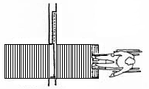
●80cm以上
○主要な出入口
120cm以上
それ以外の出入口
90cm以上
・マットスイッチにはゴムマットとアルミマットがあるが、ゴムマットは摩擦したときにつまずきやすくなること、またアルミマットは杖などが滑りやすい。
・両マットが小さく、ドアの直前にあると車椅子でマットを踏む前にフットレストがドアに当たって作動させられなくなるので、マットは少し大きめにする。
○100cm以上
○100cm以上
マットスイッチ（床面感知）

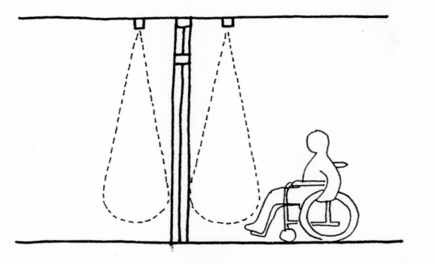
○45cm程度
○45cm程度
空間感知
外
内
○70cm程度
○20cm程度
・超音波スイッチは車椅子使用者もカバーできるように広範囲に感知できるようにする。
超音波スイッチ（空間感知）

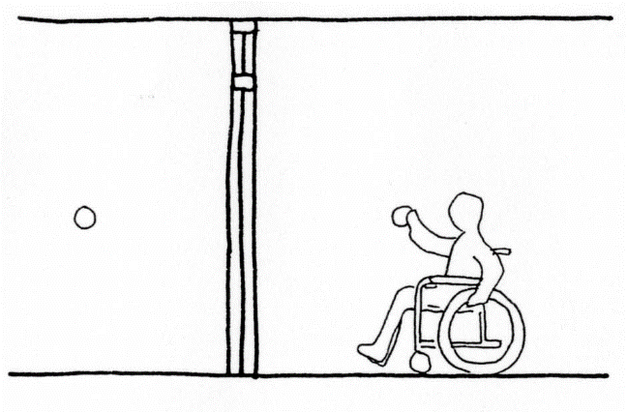
押しボタンスイッチ（点感知）
○70cm～100cm程度
○100cm程度
・ドアに直接設けたスイッチは車椅子では
接近しにくいので、脇に副スイッチを設ける。

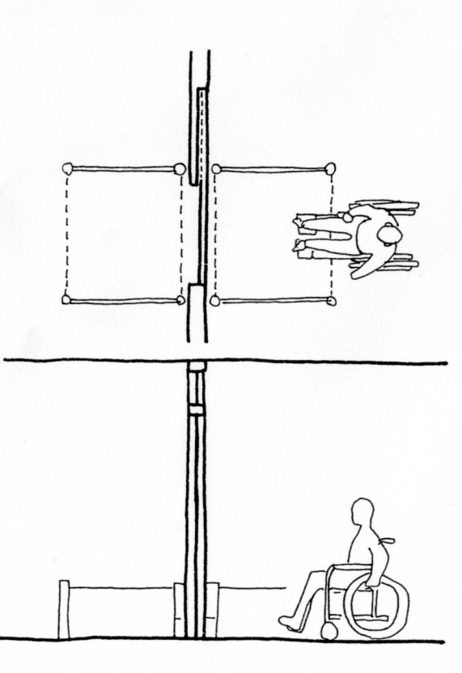
光線スイッチ（線感知）
・光線スイッチは温度変化や直射日光等の影響を受けやすいので注意する必要がある。
・車椅子使用者や歩行困難者がドアに挟まれない
ように、ドア枠の左右に安全センサーを設置する。
○90cm程度以上
○20cm程度
安全センサーの高さ
○50cm以上
○100cm程度
○100cm程度
光電ビームの高さ
○20cm程度
（側面）
（平面）
作動用
感知帯
安全用

戸の構造(引き戸)
 | ○ | ・手動式の引き戸は開閉が円滑にできる上吊り式とする。
戸の構造(開き戸)
 | ○ | ・やむを得ず、開き戸を設置する場合、ドアクローザーにより、車椅子使用者等の進入を考慮した開閉時間を確保する。
 | ○ | ・開き戸には、プライバシー上問題のある場合を除き、危険防止のため、戸の反対側の様子がわかるような窓を設ける。窓は、車椅子使用者や子ども等が容易に利用できる高さ・位置とする。
 | ○ | ・開き戸でアルコーブを設ける場合は、車椅子使用者等の開閉動作等がしやすいよう、取っ手側には45cm以上の袖壁を設ける。
 | ○ | ・低抵抗のディレイ装置付ドアクローザーの場合、開閉時間について安全を確保する。
音声案内
 | ○ | ・ドアの場所や形状について、音声で案内する。  解説 視覚障がい者は音声案内がない場合、ドアの位置やドアの開け方（押しボタン式・自動ドア等）を把握することが難しい場合がある。 | 図2.7
 | ○ | ・出入口に設けるインターホンの周囲には、カートや搬入商品等の保管場所を設けない。
室名表示
 | ○ | ・戸の取っ手側の壁面または出入口の戸に、室名等を表示する。なお、視覚障がい者の利用に配慮し、文字を浮き彫りにするまたは点字を併記する。  解説 設置高さは、床から140～160cm程度とする。
屋根・庇
 | ○ | ・雨に濡れないよう、屋根または庇の下で車の乗降ができるよう配慮する。 | 図2.6
戸のガラス
 | ○ | ・戸のガラス等は、衝突時の事故防止のため、安全ガラス（合わせガラスまたは強化ガラスをいう。）を用いる。  解説 ガラスの選定にあたっては、「ガラスを用いた開口部の安全設計指針（昭和61年建設省住指発第116号、117号）」等を参照する。
 | ○ | ・無色透明のガラス扉、ガラススクリーンは衝突の危険があるため、目の高さの位置に横桟をいれるか、色や模様等で十分識別できるようにする。（高齢者の黄変化した視界では見えにくいため青色は避ける。） | 図2.7
 | ○ | ・衝突等の危険防止のために、ドアの存在をわからせる。
 | ○ | ・フットレストの高さ（床から35cm程度までの部分）はガラスの使用を避ける。  解説 フットレストを活用してドアを開閉する車椅子使用者もいるため、ガラスが割れる可能性がある。
 | ○ | ・衝突防止のため手すりを設置する。 | 図2.6
床面・マット
 | ○ | ・床の表面は、粗面とし、または滑りにくい材料で仕上げる。
 | ○ | ・床の表面は、転倒に対して衝撃の少ない材料で仕上げる。
 | ○ | ・車椅子の操作が極端に重くなるため、毛足の長いカーペットは避ける。
 | ○ | ・玄関マットは、埋め込み式とし、はけ状のものは使用しない。また、しっかりと端部を固定する。  解説 はけ状のものは、車椅子で動きにくい。また、端部を固定していないと、杖先を引っ掛ける危険性がある。 | 図2.7
取っ手
 | ○ | ・取っ手は使いやすい形状のものとし、床面から90cm程度の位置に設置する。
 | ○ | ・手動式引き戸では、棒状のもの、大きく操作性の良いレバーハンドル式、プッシュプルハンドル式またはパニックバー形式のものとする。 | 図2.5
図2.5使いやすい取っ手

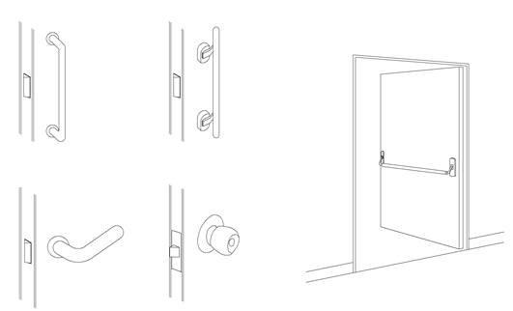
棒状
プッシュプルハンドル
パニックバー
レバーハンドル
握り玉
・握り玉はレバーハンドル等に比べ、大きく回転させなければならないため、握力の弱い人には使いにくい
・非常時に簡単な操作で
開けられる扉

照明
 | ○ | ・夜間の安全な通行に配慮して照明設備を設置する。
色
 | ○ | ・戸や取っ手の色は、色の対比や明度差に配慮し、色弱者の人も認知しやすい色の組み合わせとする。  解説 色覚障がいのある人に配慮した色の組み合わせ等に関しては、［0］序章及び「色覚障がいのある人に配慮した色使いのガイドライン」（大阪府作成）参考-233参照
視覚障がい者誘導用ブロック等
 | ○ | ・視覚障がい者が位置を認知しやすいよう、建築物の出入口のドアまたは玄関マットの手前、案内所の受付カウンターや点字・音声等による案内設備の手前には、点状ブロック等を３枚程度、敷設する。
障がい者補助犬(サービスアニマル)等用スペース
 | ○ | ・スペースの広さは、300cm×400cm以上で、120cm程度の高さのフェンスで囲む。
 | ○ | ・補助犬が控えるための専用スペースには、ごみ箱とビニール袋を設置する。
 | ○ | ・身体障がい者補助犬用のトイレを設置する。
図
 | 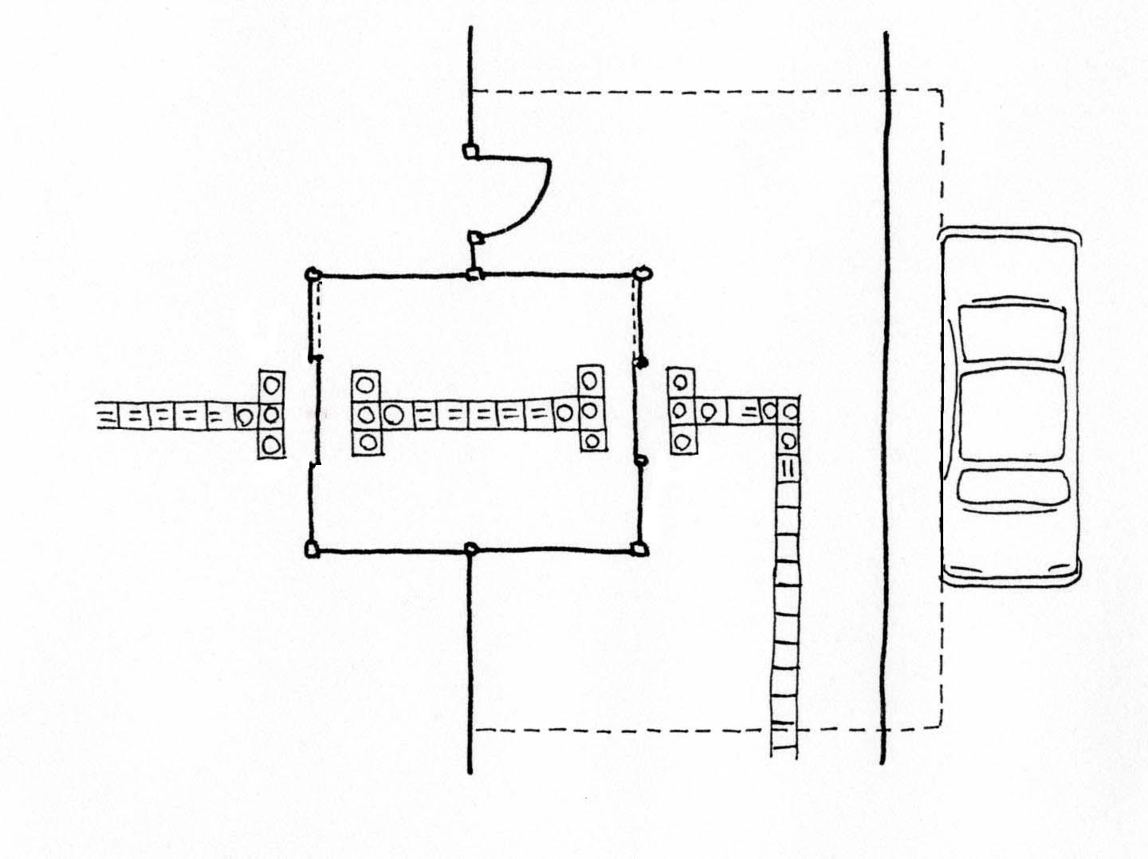  図2.6開閉スペースの確保・庇  ○庇  玄関  風除室  アプローチ  ○30cm程度  ○30cm程度  ○30cm程度  ○衝突防止手すりの設置  ○30cm程度  ●風除室内で方向転換がある場合、視覚  障がい者誘導用ブロック等は連続させる。  （○方向転換がない場合も連続させる。）  ●視覚障がい者誘導用ブロック等の敷設  ［14］案内設備までの経路 参照 | 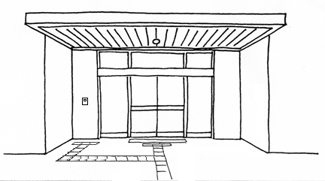  図2.7呼び出し設備（インターホン）・誘導鈴  ○埋め込み式出入り口マット  ○聴覚障がい者が利用するための  内部の関係者の顔が見える  モニターを有するインターホン  ○衝突防止の標示  ●視覚障がい者誘導用ブロック等又は  音声等による誘導装置等の設置  ［14］案内設備までの経路 参照
 | 図2.8 建築物の出入口の改善事例  図2.9 利用居室の出入口の改善事例 | 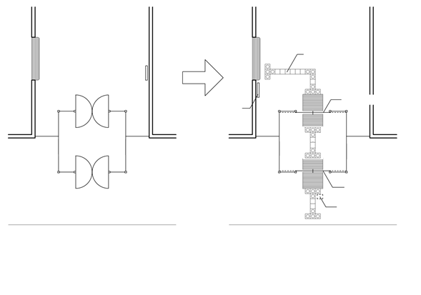  ホール  案内板  受付  風除室  出入口  風除室  ホール  視覚障がい者  誘導用ブロック等  自動式引き戸  音声案内装置（庇下）  受付  案内板の  移設  自動式引き戸  マットを敷設する場合は、視覚障がい者  誘導用ブロック等と干渉しないよう配慮が必要  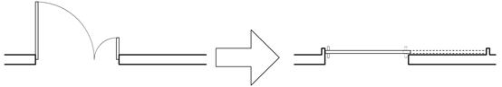  有効120cm  有効120cm  利用居室  廊下  利用居室  廊下

チェック項目（義務基準）
移動等円滑化経路 | 幅員の確保
移動等円滑化経路 |  | ①幅は８０ｃｍ以上であるか
移動等円滑化経路 | 戸の構造・前後スペース
移動等円滑化経路 |  | ②戸は車椅子使用者が通過しやすく、前後に水平部分を設けているか

